Adı-Soyadı:
Her okuduğunda kutuya x koy.
1 | 2 | 3 | 4 | 5 | 6 | 7 | 8 | 9 | 10
ADSIZ ÇEŞME

Bir yaz günü iki kardeş,
Yürüyüşe çıkmışlardı.
Fırın yakmış gökte Güneş,
Ateş gibi sıcak vardı.
Yürüdüler çok gezdiler,
xxxxx xxxxxx
Susuzluktan pek bezdiler.
Zehir oldu bu hoş gezmek,
Bereket ki bayılmadan,
Buldular bir eski çeşme…

1.Şiirin başlığı nedir?

2.Güneş, nerede fırın yakmış?

3.Sıcak nasılmış?

4.İki kardeş niçin bezmişler?

5.Kim yürüyüşe çıkmış?

6.Yürüyüşe ne zaman çıkılmış?

HAYVANLAR NE İLE BESLENİR?
- Bazı hayvanlar et ile beslenirler. Aşağıdaki resmi verilen hangi hayvanlar et ile beslenir? İşaretleyiniz.
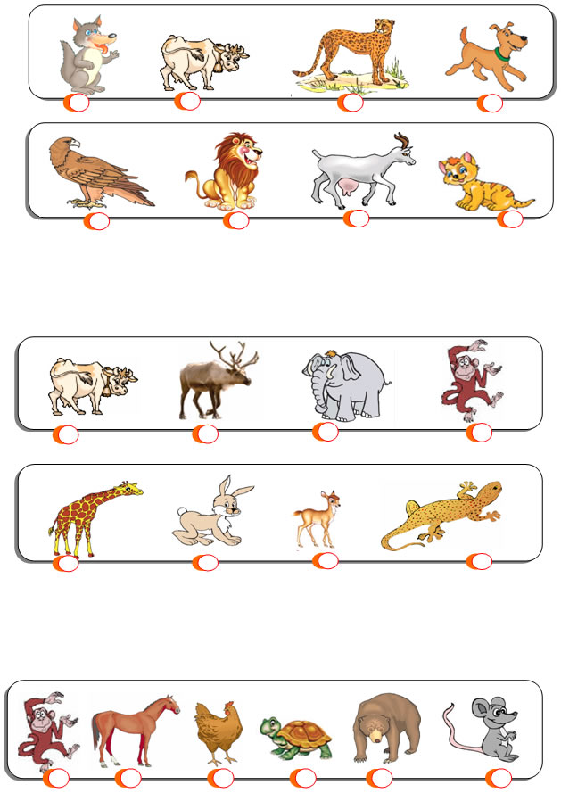

- Bazı hayvanlar ot yiyerek beslenirler. Aşağıdaki resmi verilen hangi hayvanlar
ot ile beslenir? İşaretleyiniz.

- Bazı hayvanlar ise hem et hem de ot yiyerek beslenirler. Aşağıdaki resmi verilen hangi hayvanlar hem et hem de ot ile beslenir? İşaretleyiniz.

GEOMETRİ

Küpü boyayınız.

İstenen şekilleri farklı renklere boyayınız.
Küreyi boyayınız.

Silindiri boyayınız.
Pirizmayı boyayınız.

Silindiri boyayınız.
Koniyi boyayınız.
